Evolução histórica do uniforme escolar infantil e as tendências de moda: um estudo correlacional
Raquel Rabelo Andrade (UTFPR / UNESP)
Livia Marsari Pereira (UTFPR / UNESP)
Introdução
O vestuário é compreendido e apresentado por historiadores, sociólogos e filósofos como um documento e espelho que reflete práticas sociais e culturais. Por volta de 1393, o termo moda, oriundo do latim “modus”, passa a ser difundido como uma forma específica de vestir-se, e relaciona-se de forma intrínseca com a valorização das influências sociais, a sazonalidade e a efemeridade.
Dotados de grande carga simbólica, os uniformes escolares são implementados no Brasil em meados do século XX e ainda hoje continuam sendo um artefato amplamente utilizado. Embora não seja classificado como um produto de moda, pode ser observada, nesta categoria de artigos do vestuário, alterações significativas durante o decorrer dos anos, logo, algumas considerações e análises podem ser feitas em relação à representação das tendências da moda nos uniformes escolares a fim de se verificar sua contribuição na constituição desse fardamento.
Nesse sentido, este estudo busca investigar, por meio de pesquisa correlacional de cunho bibliográfico, a relação que se estabelece entre a evolução histórica das tendências da moda no vestuário e os uniformes escolares, desde seu advento até a atualidade. Para tanto, foi realizada uma pesquisa bibliográfica sobre temas como: a evolução dos uniformes escolares, com os autores: Lonza (2005) e Silva (2007); e a história das tendências da moda no vestuário, com autores como: Laver (1989) e Baudot (2008). A partir do referencial teórico efetuou-se uma leitura das imagens, que são examinadas neste trabalho como documentos históricos, evidências empíricas por meio das quais se busca evidenciar de que modo as tendências da moda refletiram-se na evolução dos uniformes escolares.

Desenvolvimento
A principal função dos uniformes, desde o seu surgimento, é a de identificar e padronizar os alunos, vinculando-os às instituições de ensino na qual estudam. Logo, faz sentido que tenham derivado de outros uniformes já instituídos, como, por exemplo, as fardas militares ou as batinas de padres.
De acordo com Lonza (2005), o Colégio Pedro II, do Rio de Janeiro, está entre uma das primeiras escolas que adotou o uso de uniformes no Brasil. Seus modelos datam de 1850 e se inspiraram nas fardas militares (Figura 1).
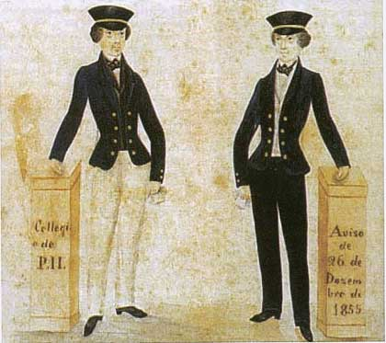
Figura 1: Desenhos dos uniformes de gala do Colégio Pedro II, em 1855.
Fonte: Lonza (2005)

Quando as primeiras escolas passaram a adotar uniformes, estes acabaram por conferir também prestígio e status aos alunos, pois demonstravam à sociedade parte da filosofia da escola, evidenciando a sua boa reputação. Sobre esta afirmação, Silva (2007, p. 77) explica que “quanto mais urbano era o lugar e mais imponente era o edifício escolar, maior era o rigor quanto ao uso dos uniformes. A roupa dos escolares ajudava a formar uma boa imagem das escolas pela sociedade”.
Neste período, a moda masculina, mais sóbria do que a utilizada anteriormente, era composta por fraque ou sobrecasaca, colete e calças apertadas na boca (LAVER, 1989). Estas últimas poderiam ser do mesmo material dos casacos ou de tecidos distintos. Ao analisar de forma comparativa, percebe-se que nesta ocasião o uniforme não está tão distante da moda vigente na época, o que pode ser justificado pela lentidão com que ocorriam as mudanças estéticas no vestuário em comparação com o que ocorre atualmente.
No início do século XX, os colégios femininos, que eram bem menos expressivos numericamente do que as instituições de ensino para meninos, também passaram a adotar uniformes. O uniforme do Colégio Sion, inaugurado em Petrópolis neste período, exibia uma identificação do colégio, na própria peça, o que evidenciava que quem os usava estava aprendendo etiqueta e boas maneiras à francesa (Figura 2).
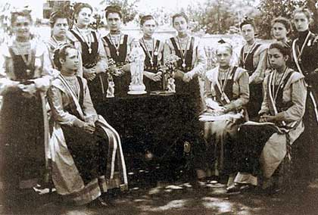
Figura 2: Alunas do Colégio Nossa Senhora do Sion, no começo do século XX.
Fonte: Lonza (2005)

Neste período, a França, vivendo a Belle Époque, época considerada a era de ouro da beleza e inovação e marcada por profundas transformações culturais, possuía o comando absoluto sobre as indústrias de luxo. Em decorrência disso, sua moda influenciava o vestuário do mundo todo, inclusive os uniformes femininos representados acima, cujo modelo era derivado do padrão adotado pelas escolas francesas.
Embora fossem ainda bastante inapropriados para as atividades exercidas pelas crianças, que neste momento eram vestidas como pequenos adultos, os uniformes masculinos desta mesma época eram muito elegantes e refletiam a moda vigente, tal qual encontra-se representado na Figura 3.
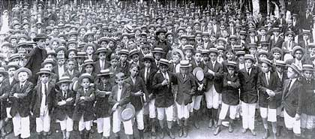
Figura 3: Alunos do Liceu Coração de Jesus, 1910 - uniformizados para passeio: calças e camisas brancas, gravata, paletó escuro e chapéu de palha.
Fonte: Lonza (2005)

A partir de 1920, com o impulso do movimento denominado Escola Nova, que defendia a universalização da escola pública e gratuita, surge um novo pretexto para o uso dos uniformes. Como resultado deste movimento, surge, também, um novo tipo de instituição: mais democrática do que as anteriores e amplamente frequentada por pessoas carentes, que estudavam quase sempre com trajes doados pela escola. Assim, o uniforme passa a funcionar como fator de segurança, pois com este, os alunos podiam ser rapidamente identificados.
Nesta década, marcada pelo charleston, o jazz e principalmente pela disseminação do cinema, a moda, que passou algum tempo reprimida em decorrência da Primeira Guerra Mundial, retorna aos holofotes, influenciando o comportamento do mundo todo. Neste período, assinalado pela ascensão de grandes estilistas como CocoChanel, Jeanne Lanvin, Jean Patou e Jacques Doucet, o vestuário, principalmente o feminino, perde o volume e torna-se tubular (BAUDOT, 2008).
Mais curtos e com cintura baixa, os vestidos mostravam os braços, as pernas e o colo, que era evidenciado pelo corte de cabelo bem curto, intitulado “a la garçonne". Como os fardamentos ainda não eram obrigatórios na maioria das escolas dos anos 1920, muito se via da moda da época presente nas escolas (Figura 4).

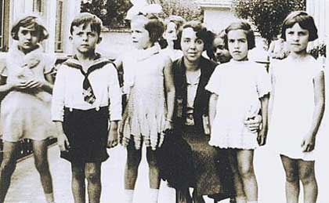
Figura 4: Alunos do Jardim de Infância do Colégio Caetano de Campos com trajes pessoais no final da década de 1920: as meninas com os vestidinhos curtos e retos da época e os meninos de marinheiro.
Fonte: Lonza (2005)

Já nos anos de 1930, seguindo o exemplo das divisões de classes sociais, os uniformes tornaram-se um pouco mais flexíveis. Os meninos deixaram de lado os paletós dos ternos e utilizavam apenas as calças escuras e as camisas brancas, o que demonstrava a força das influências militares do pós-guerra na moda.
Já as meninas passam a adotar saias escuras e pregueadas, utilizadas com blusas de manga longa e laços na gola, mantendo a ideia de que o uniforme era um símbolo de aceitação social, o sonho de muitos alunos e pais. Os fardamentos foram sendo alterados e adaptados de forma gradual ao longo deste decênio, ou seja, aos poucos, o comprimento das calças e das mangas diminuiu e foram dispensados os laços e as gravatas, o que o deixou mais simples.
Sobre o comprimento do vestuário escolar feminino, faz-se um paralelo com o caso das roupas utilizadas na prática de tênis. Laver (1989) explica que na década de 1920, quando houve um leve encurtamento das saias, este traje esportivo “acompanhou a moda, mas quando as saias voltaram a ser compridas no final da década, ele continuou, pode-se dizer, seu próprio caminho, uma vez que seria simplesmente absurdo voltar a usar saias compridas para um esporte” (p. 242)
Desta forma, considera-se que da mesma forma, quando o comprimento do vestuário escolar foi perdendo medida ao acompanhar as tendências vigentes, não fazia qualquer sentido acompanhar a moda das saias mais compridas utilizadas nos anos 1930.
Não apresentando grandes alterações na década de 1940, a ideia do uniforme como símbolo de aceitação e de status perseverou, de forma cada vez menos sólida, até meados dos anos 1950, quando o “new look”, concebido pelo estilista Christian Dior, conquista o universo da moda. Constituído por cintura marcada e saias amplas que findavam logo após o joelho, a estética disseminada pelo estilista é prontamente notada nos uniformes escolares da época (Figura 5).
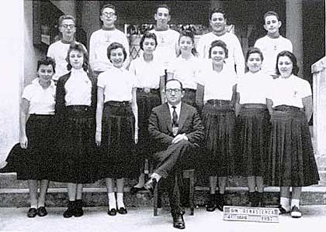
Figura 5: Em 1957, estudantes do colégio Renascença: meninas com saia pregueada azul-marinho utilizadas bem na cintura.
Fonte: Lonza (2005)

Segundo Silva (2007), de todo o traje escolar, o componente que custava mais caro era o calçado. Pensando nisso, em 1958, a fábrica São Paulo Alpargatas S. A. lança uma campanha intitulada “Criança Calçada, Criança Sadia!”. A autora afirma que a intenção do movimento era “difundir o uso de calçados, principalmente entre as populações rurais e suburbanas. Desde então, foram criados calçados feitos de lona e material sintético, bem mais barato que o couro, tradicionalmente usado na confecção de calçados” (SILVA, 2007, p.78). Após a campanha, calçados da marca Alpargatas, como o tradicional Conga, Sete-Vidas e o Conga Esporte, foram acrescentados ao uniforme escolar.
Nos anos de 1960 houve uma transformação mais brusca no segmento dos uniformes, conforme assinala Lonza (2005). Com o surgimento de novos tecidos, como a helanca, que já prometia não amassar, não perder a cor e ainda proporcionar um pouco mais de conforto aos alunos, o traje escolar adquire uma estética mais jovem e coerente com o público, que, neste período, estava contagiado pelo sucesso do rock 'n' roll, e de ícones como Marlon Brando e James Dean.
Embora o costume das instituições de "fantasiar" o jovem como um pequeno adulto tenha sido minimizado nessa década, principalmente no caso dos uniformes femininos, a estética das peças ainda estava fora do contexto da época, caracterizada pelo movimento hippie e pela forte efervescência política e cultural, originada pelo Golpe Militar no Brasil (Figura 6).
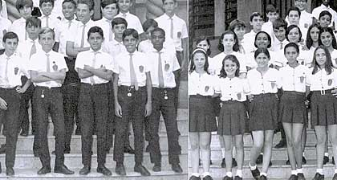
Figura 6: Uniforme de 1960: os meninos ainda vestiam uniformes 'caretas' para a época, com calças de pregas; já as meninas mostravam um visual mais próximo da moda jovem, com saias acima do joelho em sinal de liberdade.
Fonte: Lonza (2005)

Em relação a esta disposição ao atraso, Lonza (2005, p.172) declara que o uniforme escolar mostra-se sempre obsoleto em relação às tendências de moda de cada época: “a minissaia, por exemplo, demonstra um intervalo de mais de dez anos entre a invenção de Mary Quant e a aceitação de um comprimento menor nos colégios brasileiros, o que obrigava as alunas a dobrarem cerca de quatro vezes a saia na cintura, no caminho do colégio”.
Na década de 1970, enquanto os jovens, ávidos por liberdade, protestavam contra o uso dos uniformes, a ditadura militar encarregava-se de vistoriar até mesmo as confecções que produziam estes trajes, a fim de se certificar de que as peças estavam sendo fabricadas como determinava o governo. Em contrapartida, apesar da opressão, algumas inovações foram implantadas:
- os alunos do ensino médio passam a ser dispensados de utilizarem uniformes em algumas escolas, o que se tornou regra em muitas escolas na atualidade;
- próximo ao final da década, boa parcela dos colégios passam a ser mistos e, em decorrência, nesses estabelecimentos, o uniforme torna-se unissex.
Já nos anos 1980, estilistas como Azzedine Alaïa, Thierry Mugler, Jean Paul Gaultier e Christian Lacroix instituem a nova estética vigente, representava por diversos estilos. Marcada principalmente pelas extravagâncias e pela febre das academias de ginástica, a moda dos trainings, como eram chamados os tão populares agasalhos esportivos, chegou aos uniformes escolares (Figura 7).
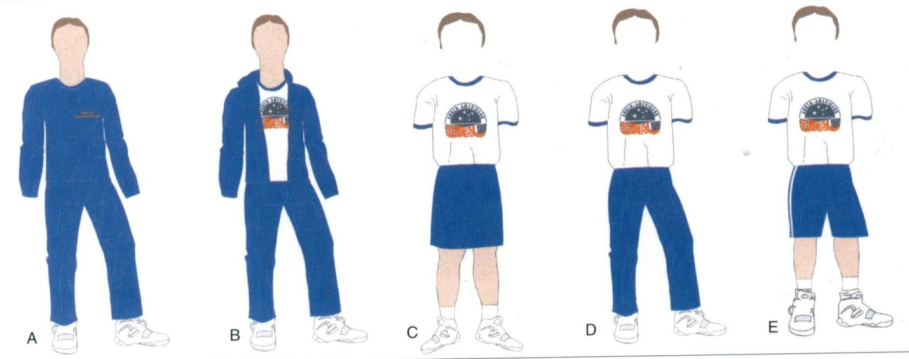 Figura 7: A moda dos trainings atinge os modelos de uniforme do Colégio Anglo-Americano nos anos de 1980, onde já eram ofertadas peças unissex.
Fonte: Lonza (2005)

Muitas escolas adaptaram este estilo ao vestuário escolar e disponibilizaram novas peças, como: shorts, calças compridas e jaquetas esportivas, além das versões disponíveis até então, como saias, bermudas e calças jeans, sendo esta última uma novidade nos uniformes. Segundo Lonza (2005), em decorrência desta nova moda, apenas neste período, as saias, as gravatas e os sapatos sociais saem, de vez, dos armários dos estudantes.
Na década de 1990, com peças cada vez mais confortáveis e casuais, o uso dos uniformes torna-se ainda mais indispensável, devido à sua praticidade, à economia e ao fator de segurança (Figura 8). Dentre as diversas referencias estéticas difundidas pela moda neste período, o minimalismo e a tendência ao despojamento certamente foram as mais aproveitadas no segmento dos uniformes.
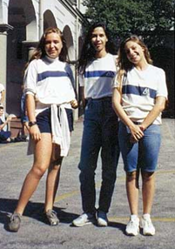
Figura 8: Nos anos de 1990, alunas do Liceu já defendem estilos diferentes: short, jeans e bermuda. Fonte: Lonza (2005)

Araújo (2007) afirma que, se até os anos de 1980, os alunos conformavam-se com um conjunto de camiseta com um agasalho, depois disso, as escolas foram pressionadas pelos mesmos a ampliarem as opções. O jeans, que atinge o auge do status também na década anterior, é então introduzido no vestuário escolar de forma mais expressiva, podendo ser encontrado em peças variadas e no estilo do aluno.
A partir dos anos 1990, pode-se perceber ainda que o uniforme, quando comparado aos períodos anteriores, assemelha-se muito mais à vestimenta utilizada pelos jovens quando estão fora do colégio, tal qual ocorre atualmente (Figura 9).
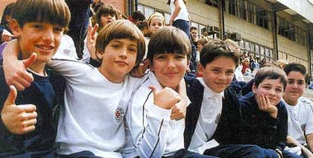
Figura 9: O uniforme do século XXI: modelos esportivos que se aproximam da roupa cotidiana - estudantes do Colégio Porto Seguro.
Fonte: Lonza (2005)

A tendência de ampliação na variedade dos uniformes escolares mencionada anteriormente é confirmada por Yokomizo, coordenador do Promovesc (Projeto de Modernização do Vestuário Escolar), que declara que diferentemente de vinte anos atrás, quando o vestuário escolar era composto por aproximadamente cinco peças, atualmente os alunos podem contar com até trinta e cinco opções, confeccionadas em tecidos variados e modelagens específicas para os usuários masculino e feminino, o que ele considera imprescindível (REIS et al, 2013).
Dentre as alternativas ofertadas, podem ser encontradas calças capri, bermudões, bermudas ciclista, regatas, camisetas e agasalhos chegando até os acessórios como touca de piscina, gorro, capa de chuva, cachecol e até mesmo avental para culinária.
Esta variedade de opções é coerente com a moda versátil, eclética e democrática apresentada atualmente, na qual cada usuário utiliza seu vestuário como forma de expressão individual.

Considerações finais
A relação que se estabelece entre a estética dos uniformes escolares e a moda é inegável. A análise da evolução dos uniformes escolares evidencia que, apesar do uniforme ser considerado, por alguns autores, como uma antimoda, devido à sua ênfase na continuidade e na rejeição ao efêmero, este apresenta, com certas adequações, as principais tendências vigentes em alguns períodos.
Percebe-se que mudanças apresentadas no vestuário escolar ocorrem em busca de uma adequação, mesmo que tardia, em relação às tradições e à realidade do momento, visando ainda externar os novos comportamentos. Destaca-se que este processo incide da mesma forma com as demais peças da indumentária.
Conclui-se, portanto, que embora suas transformações ocorram em um ritmo bem mais lento de transformação, determinados modelos de uniformes também podem ser apreendidos como um reflexo da sociedade, tal qual ocorre com os produtos de moda.
Referências
ARAÚJO, Roselaine. Uniformes escolares de cara nova. Costura Perfeita, São
Paulo, v. 38, p.12-16, 01 maio 2007.

BAUDOT, François. Moda do século. 4ª ed. São Paulo: Cosac Naify, 2008.

LAVER, James. A roupa e a moda: uma história concisa. 1oª ed. São Paulo: Companhia das Letras, 1989.

LONZA, Furio. História do Uniforme Escolar no Brasil. 1ª ed. São Paulo: Crhodia, 2005.

REIS, Juliana et al. Uniforme escolar estará mais seguro e na moda em 2010. Revista Têxtil Online. Disponível em: http://www.revistatextil.com.br/noticias_detalhes.asp?tipo=T&numero=540. Acesso em: 12 de jan. 2013.

SILVA, Katiene Nogueira da. "Criança calçada, criança sadia!: sobre os uniformes
escolares no período de expansão da escola pública paulista (1950/1970). Dissertação (Mestrado) - Universidade de São Paulo - Usp, São Paulo, 2007.

